И.О. Фамилия, И.О. Фамилия

Название организации
Почтовый адрес организации
Телефон, факс, адрес электронной почты

НАЗВАНИЕ РАБОТЫ

Ключевые слова: 3-5 ключевых слов.

Введение
Данный документ призван помочь авторам в оформлении тезисов докладов для подачи на третий научно-технический семинар «Компьютерное моделирование в железнодорожном транспорте: динамика, прочность, износ». Используйте этот шаблон для оформления Ваших тезисов доклада в Microsoft Word 97-2003 или более поздней; если вы читаете печатный вариант этого документа, пожалуйста, скачайте файл по следующей ссылке с официального сайта Семинара http://www.umlab.ru/workshop2016/abstract_template.doc. Если Вы не используете Microsoft Word, пожалуйста, следуйте представленным ниже инструкциям. Представленный материал будет включён в сборник тезисов докладов в авторской редакции без внесения изменений.
Основной раздел
Тезисы доклада должны быть подготовлены в соответствии с данным шаблоном. Максимальный объём тезисов составляет 3 страницы. Используйте страницы формата A4 с полями 25 мм слева, справа, сверху и снизу. Шрифт – Times New Roman. Текст печатается через 1 интервал. Необходимо включить режим автоматической расстановки переносов. Могут быть введены подзаголовки. В табл. 1 представлены используемые стили.
Рисунки, графики, диаграммы, схемы, таблицы и другие графические материалы размещаются внутри текста после их упоминания и должны иметь подрисуночные подписи, а таблицы – заголовок. Пример оформления графического материала приведен на рис. 1.
Заключение
Раздел «Заключение» является необязательным. В нем вы можете подытожить основные положения вашей работы, а также изложить планы будущих исследований.

Таблица 1
Стили оформления тезисов
Стиль | Формат
Авторы | Высота букв 14пт., шрифт полужирный, выравнивание по центру
Адреса | Высота букв 12пт., выравнивание по центру
Название работы | Высота прописных букв 14пт., шрифт полужирный, выравнивание по центру
Ключевые слова | Высота букв 12пт., выравнивание по левому краю
Название заголовка | Высота букв 14пт., шрифт полужирный, выравнивание по левому краю, абзац 10 мм
Основной текст | Высота букв 14пт., выравнивание по ширине, абзац 10 мм
Заголовок таблицы | Высота букв 14пт., выравнивание по центру
Подрисуночная  подпись | Высота букв 14пт.
Список литературы | Высота букв 14пт., выравнивание по ширине

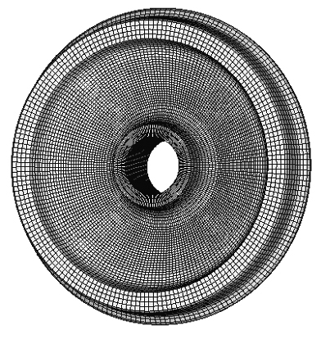
Рис. 1. Пример оформления подрисуночной подписи

СПИСОК ЛИТЕРАТУРЫ
  - Kalker, J. Some new results in rolling contact / J. Kalker, J. Piotrowski // Vehicle system dynamics. – 1989. – V.18. – P. 223-242.
  - Джонсон, К. Механика контактного взаимодействия. / К. Джонсон. – М.: Мир, 1980. – 510 с.
  - Ekberg, A. Rolling contact fatigue of railway wheels – computer modeling and in-field data // Proceedings of the 2nd mini conference on contact mechanics and wear of rail/wheel systems. – Budapest, 1996. – P. 154-163.
  - Саврухин, А.В. Совершенствование конструкций массивных несущих деталей подвижного состава на основе анализа напряженно-деформированного состояния при эксплуатационных и технологических воздействиях: дис…. д-ра. техн. наук. / А.В. Саврухин. – Москва: МГУПС (МИИТ), 2005. – 349 c.

